助学金季度财务报告（2014.12.1—2015.2.28）

一、感恩之旅助学金季度财务报表
感恩之旅助学金收支表
制表单位：感恩之旅团队 制表日期:2015年3月2日 单位:元
序号 | 项目内容 | 金额
一、 | 交接时余额 | 103697.51
二、 | 收入
1 | 捐赠收入 | 21012.00
2 | 队费收入 | 0
3 | 提供服务收入 | 0
4 | 专项资金收入 | 0
5 | 银行卡利息 | 0
 | 收入合计 | 21012.00
三、 | 支出
1 | 感恩助学金支出 | 200.00
2 | 定向资助金支出 | 8150.00
3 | 取汇款费用 | 0
4 | 奖学金支出 | 0
5 | 实物资助支出 | 0
6 | 特殊资金支出 | 0
 | 支出合计 | 8350.00
四、 | 结余 | 116359.51

二、感恩之旅助学金第一季度财务报表说明:
1、（1）捐赠收入：包括机构捐赠；个人不定向捐赠；个人定向捐赠；
（2）队费收入：包括往届队员队费（20%）；顾委队费（20%）；其他队费收入；
（3）提供服务收入：包括打工收入、变废为益划拨、其他服务收入；
（4）专项资金收入：包括奖学金收入、特殊资金收入；
（5）感恩助学金支出（分支教地点，分寒假和暑假两期）；
（6）定向资助金支出（分支教地点）；

- 助学金收支分析:
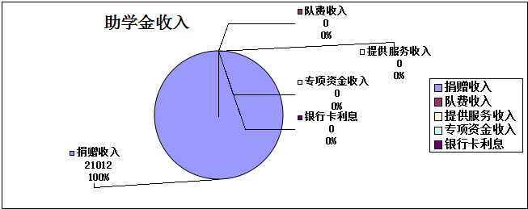
图一：此季度捐赠收入是全是捐赠收入

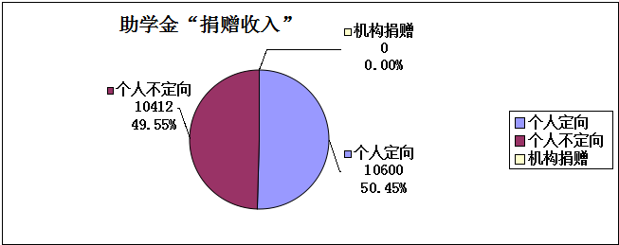

图二：助学金的捐赠收入项目中是以“个人不定向资助”和“个人定向资助”为主，共占100%；“机构捐赠”本期为0，“个人不定向”，“机构捐赠”这两项一般由团队选定资助对象进行资助（后两项便于团队统一安排资助）；
个人不定向资金主要来源于顾委、老队员、在校师生。
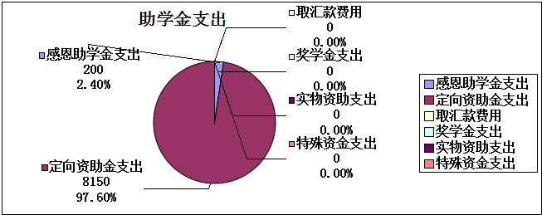

图三：定向资助金支出是主要的助学金支出，所占百分比约为98％；
感恩助学金支出约占2%，汇款费用为0，财务在汇款时已经采取减少手续费开支的措施；
此期间团队暂无其他奖学金支出；

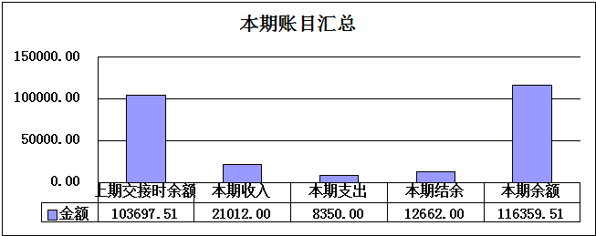
图四：本期助学金结余为12662.00元，说明本期助学金收入大于支出。
助学是团队的工作重心之一，助学金本期余额116359.51元，有待提高，以便团队助学工作更长远发展，做更多力所能及的事。
考虑到助学金支出中定向资助金比较稳定，助学金收入的捐赠收入中 “个人定向资助”也比较稳定，个人不定向资助金所占比例较大但不稳定，专项资金收入几乎无。外联部需要在保证个人定向资助金的基础上，稳步提高个人不定向资助金以及专项资金收入。

感恩之旅助学金年度财务报表附注: 无

团队运作费用季度财务报告(2014.12.1-2014.2.28)

- 感恩之旅团队运作费用季度财务报表

感恩之旅团队运作费用收支表
编制单位：感恩之旅支教助学联盟 2015年3月2日 单位:元
序号 | 项目内容 | 金额
一、 | 本季度初始时余额 | 16649.15
二、 | 收入
1 | 往届队员部分队费(80%) | 0.00
2 | 顾委部分队费(80%) | 0.00
3 | 团队运作定向捐赠 | 0.00
4 | 办公室的其他收入 | 0.00
5 | 政府补助收入 | 0.00
 | 收入合计 | 0.00
三、 | 支出
1 | 管理费用 | 282.00
2 | 团队活动费用 | 0.00
3 | 筹资费用 | 0.00
4 | 宣传费用 | 0.00
5 | 差旅费 | 2012.00
 | 支出合计 | 2294.00
四、 | 结余 | 14355.15

- 感恩之旅团队运作费用第二季度财务报表说明:

1、（1）团队运作收入中的顾委队费和往届队员队费都是其队费的80%；
（2）团队运作定向捐赠：定向用于网站年费和光盘制作；
（3）管理费用：主要是办公室租金及物业费、电费及水费、电话费及网费等；
（4）团队活动费用：主要是报告会筹备费用、团队大会筹备费用、招新选拔费用等；
（5）筹资费用：主要是团队大会接待费用、回馈、募捐活动、筹集物资存储费等；
（6）宣传费：主要是团队大会宣传和报告会宣传费、支教视频制作费、招新宣传费等；
（7）差旅费：主要是走访支教地点、发放助学金活动等费用；
2、团队运作费用收支分析：
团队运作费用收入：由于没有队费等的缴纳，本季度无收入。

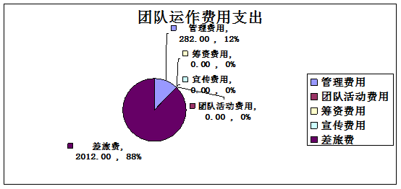

图一：差旅费占团队运作费用支出比重较大，因为在寒假前队员赴贵给孩子们发放助学金，并给孩子们带了礼物。随着招新的开始，支出会越来越多，必须要让队员养成勤俭节约的习惯。
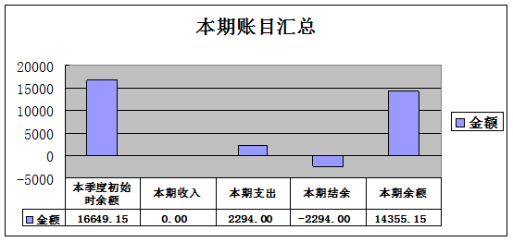
图二：由于本期无收入，所以本期结余为-2294.00元。团队运作费用是团队开展各项工作的资金支撑，本期余额有14355.15元，有必要扩大此项金额以应对意外事故。

- 感恩之旅团队运作费用第一季度财务报表附注：无。

